Консультация для родителей
«Маршрут выходного дня»

Цель: формировать представление о ближайшем окружении ребенка вне дома и ДОУ.
Маршрут выходного дня
- Поход на ближайшую детскую площадку
(Правила дорожного движения).
- Рассматривание многоэтажных домов (название частей – окна, балконы, этажи, крыша, двери)
- Наблюдение за погодой (в зависимости от времени года называние наиболее ярких примет)
- Посещение магазина (определить, что продается – продукты, одежда, игрушки и т.д.; правила поведения в общественных местах).
- Посмотреть работу светофора на перекрестке (Рассказать, как регулируется перекресток, когда едут машины, а когда идут люди).
Предварительная работа с детьми.
Беседы с детьми «Где мы гуляем?», «Что видим, когда идем в детский сад?»
Уважаемые родители! Предлагаю вам примерный маршрут выходного дня.
Этот маршрут поможет в ненавязчивой форме познакомить ребенка раннего возраста с нашим городом, а родителям будет приятно провести время со своим ребенком с пользой.
Такие прогулки будут способствовать ознакомлению ребенка с ближайшей территорией и поспособствуют исчезновению страха перед улицей.
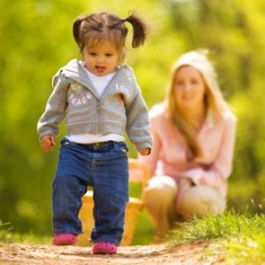
Наш маршрут начинается.
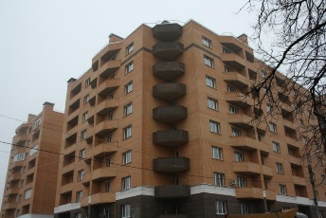
Расскажите ребёнку о том, куда вы хотите с ним пойти (На детскую площадку), как вы туда пойдете (Например: по улице, будем переходить через дорогу, где стоит светофор). Это поможет настроить ребенка на длительный выход на улицу, заинтересует его. Поощряйте самостоятельную ходьбу (не в коляске и не на руках).
Во время ходьбы по тротуару, обратите внимание малыша на дома, их части, цвет.
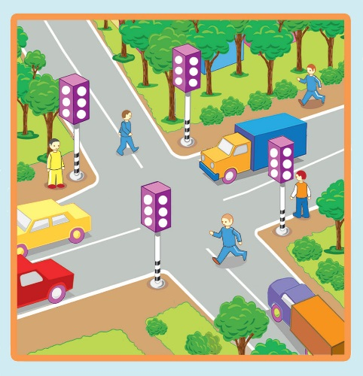
Обратите внимание на дорогу, как едут автомобили, почему останавливаются на светофоре? Перейдите по пешеходному переходу дорогу на перекрестке, демонстрируя ребенку правила перехода. Обратите внимание, что нужно внимательно следить за светофором, переходить только тогда, когда загорится зеленый свет, как это делают другие люди.

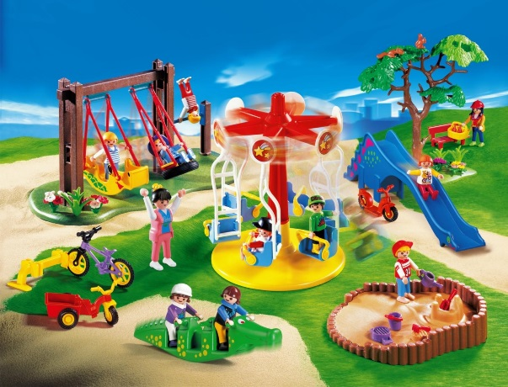
На детской площадке будьте активны, помогайте своему ребенку в играх, будь то подвижные или игры с песком (снегом). Избегайте качелей, каруселей и движущихся объектов – это представляет опасность для детей раннего возраста, поскольку координация движений малышей не совершенна. Актуальными для них будут – песочница, лавочки, наклонные поверхности, барьеры для перешагивания, горки, мостики).
Больше общайтесь, рассказывайте о свойствах предметов и явлений, называйте вещи и предметы.
Помните: модель вашего поведения сейчас - навсегда останется в памяти вашего ребенка и в будущем он будет поступать также. Вы пришли погулять со своим ребенком – этим и занимайтесь, уделите все свое внимание только своему малышу!
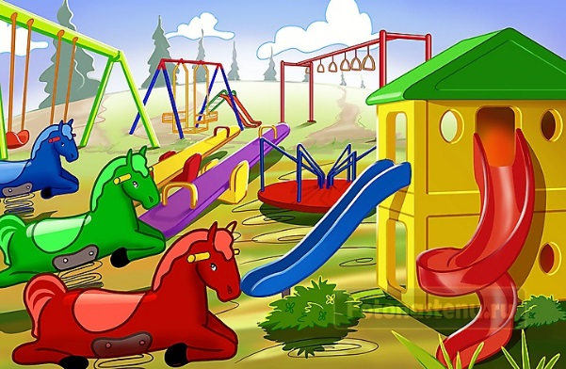
Поощряйте интерес вашего ребенка к другим детям, учите его играть совместно, не отбирая игрушки и не обижая других. Помните: ваше мнение – авторитет, как вы позволите проходить общению между детьми, так оно и будет идти. Со временем ребенок примет его как истинное поведение. Дружелюбные дети будут открыты, а забияки – так и останутся одиночками.
В конце прогулки предложите ребенку понаблюдать за погодой (например: солнечно /пасмурно, ветер /нет ветра, холодно /тепло); обратите внимание на приметы настоящего времени года, обсудите, почему именно так.
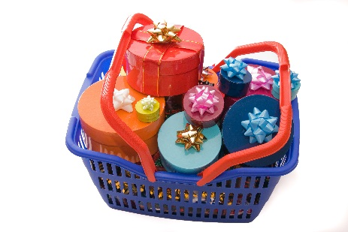
По дороге домой предложите ребенку зайти в магазин, учите его правилам поведения в общественных местах, акцентируйте внимание на типе магазина, представленных товарах. Совершать покупки в магазине стоит только заранее запланированные, не идите на поводу своих детей, не покупайте первую понравившуюся вещь, сладость и т.п. для этого стоит обговорить что вы купите перед входом в магазин.
ИЗБЕГАЙТЕ КАФЕ И ТОЧЕК БЫСТРОГО ПИТАНИЯ – ДЕТЯМ ДО 3 ЛЕТ ТАКАЯ ЕДА ПРОТИВОПОКАЗАНА!!!
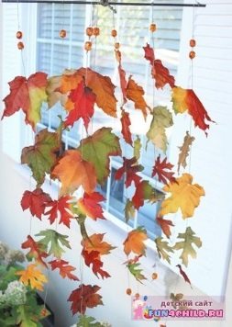
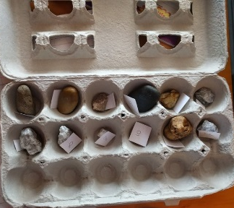
Перед заходом домой, предложите пособирать ребенку листья, камушки, веточки и т.д., это позволит ребенку научиться замечать красоту природы, находить необычное в обычных вещах, т.е. разовьет его воображение. Коллекционирование, совместные поделки – прекрасное вечернее времяпрепровождение для всей вашей семьи.

ВОТ ЕЩЕ НЕСКОЛЬКО СОВЕТОВ:
- Отвечайте на все вопросы своего ребенка и помните о режиме. Прогулка для детей раннего возраста в летний период года может длиться до 2 часов, в зимний до 1 часа.
- С вами должна быть коляска (велосипед, санки и прочее) для того, чтобы ребенок смог отдохнуть по дороге домой, успокоиться.
- Не отходите далеко от дома – это расстояние от одного перекрестка до другого (как в длину, так и в ширину).
- Общение с животными на улице должно быть минимальным – наблюдение за повадками или поглаживание (только знакомых животных), игры с ними для детей раннего возраста должны быть исключены.
- Никогда не ругайте ребенка за принесенные с улицы предметы (если это не чужие вещи) и грязную одежду. Замечания по поводу одежды сделать можно, но только доброжелательным тоном!

Приятных вам прогулок!

